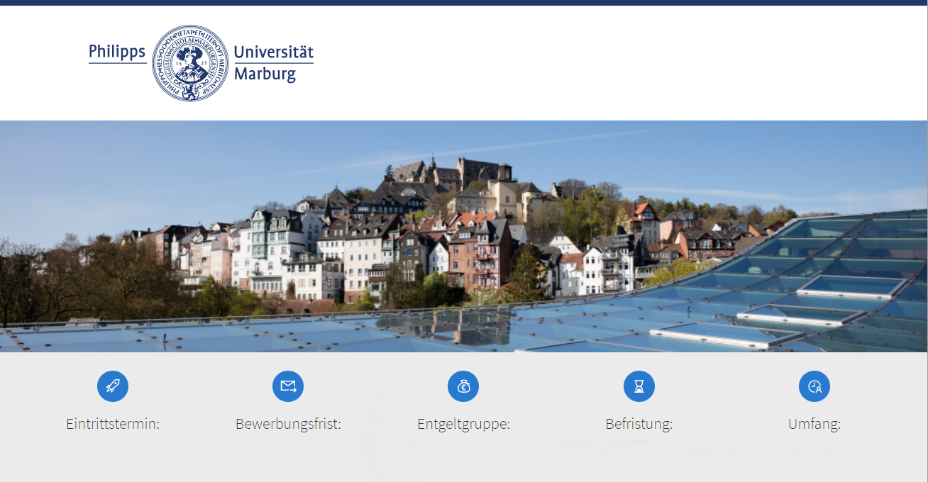

|  |  |  |  |  |
| --- | --- | --- | --- | --- |
| 01.10.2025 | 16.07.2025 | SHK-Vergütung | 6 Monate | 20 Std./Monat |

Die 1527 gegründete Philipps-Universität bietet vielfach ausgezeichnete Lehre für rund 22.000 Studierende und stellt sich mit exzellenter Forschung in der Breite der Wissenschaft den wichtigen Themen unserer Zeit.

Im Fachbereich Gesellschaftswissenschaften und Philosophie, Institut für Philosophie sind vom 01.10.2025 bis 30.03.2026 die Stellen (jew. 20 Std./Mon.) von

zwei Tutor*innen

zu besetzen.

Ihre Aufgaben:

* Durchführung der Übung zur Vorlesung „Theoretische Philosophie“ in Absprache mit Frau Prof. Vendell Ferran
* Unterstützung bei der Koordination und Durchführung der Lehre und Prüfung
* Teilnahme an einer Tutor*innenschulung
* gewissenhafte Dokumentation der geleisteten Arbeitszeit

Ihr Profil:

* Einschreibung an einer deutschen Hochschule
* erfolgreicher Abschluss der Klausur zur Vorlesung oder ein äquivalenter Nachweis von Kenntnissen der Theoretischen Philosophie

Kontakt für weitere Informationen

|  |  |  |  |
| --- | --- | --- | --- |
|  | | | |
|  | +49 6421-28 21341 |  | gdphil@staff.uni-marburg.de |

Wir fördern Frauen und fordern sie deshalb ausdrücklich zur Bewerbung auf. In Bereichen, in denen Frauen unterrepräsentiert sind, werden Frauen bei gleicher Eignung bevorzugt berücksichtigt. Als familienfreundliche Hochschule unterstützen wir unsere Beschäftigten bei der Vereinbarkeit von Familie und Beruf. Eine Reduzierung der Arbeitszeit ist grundsätzlich möglich. Menschen mit Behinderung im Sinne des SGB IX (§ 2, Abs. 2, 3) werden bei gleicher Eignung bevorzugt. Bewerbungs- und Vorstellungskosten werden nicht erstattet.

**Ihre Bewerbungsunterlagen mit aktueller Studienbescheinigung und ggf. Nachweis der Bachelor- oder Zwischenprüfung senden Sie bitte bis 16. Juli 2025 in einer PDF-Datei an gdphil@staff.uni-marburg.de.**

